## 交通路线（约1.5 小时）

**福州北站:**

183路快线火车站南、北广场上车，公交大学城总站下车(建议路线，离集合点近）

323路快线火车站南、北广场上车，大学城师大东门下车

**福州南站:**

176路福州南站上车大学城师大东门下车

## 活动内容和活动安排

|  |  |  |  |  |  |
| --- | --- | --- | --- | --- | --- |
| 日期 | 时间 | 项目 | 地点 | 责任人 | 备注 |
| 7.15 | 12:30前 | 集合 | 西客站麦当劳 | 池玲华 | 横幅，打印签到表，发放衣服 |
| 12:30-14:00 | 午餐 | 周边 | 张凤瑜 | 人数时间不确定无需预定 |
| 14:30-16:00 | 追忆往事 | 咖啡馆 | 陈平 |  |
| 16:30-18:00 | 校园游玩 | 路线 | 池玲华 |  |
| 18:30-20:00 | 晚餐 | 日日饭店 | 张凤瑜 | 预约7点，三桌， |
| 19:00-次日 | 轰趴，休息 | 轰趴馆 | 张萍萍，陈平 | 车辆安排 |
| 7.16 | 8:00-9:00 | 早餐 | 轰趴馆 | 张凤瑜 | 麦当劳，肯德基 |
| 9:00-11:00 | 班会 | 教室 | 王达峰，陈平 | 安排班会流程 |
| 11:00-12:00 | 自由活动 | 待定 | 黄增健 |  |
| 12:00-13:00 | 午饭 | 待定 | 张凤瑜 |  |
| 14:00以后 | 自由活动 | 旧校区，三坊七巷，乌山 | 陈平 |  |

**待办事项**

* 车辆安排：用于转移场所和物料搬运 --张萍萍等人

需要其他人一起帮忙的事项直接联系组委会其他成员

**组委会成员联系方式**

陈平 15021849012

池玲华 13489991660

黄鸿裕 13332928916

林超君 18305995352

张凤瑜 18060861995

林智生 15960240436

王达峰 15960816491

张萍萍 13599075576

黄增健 15005091929

**交通线路图**

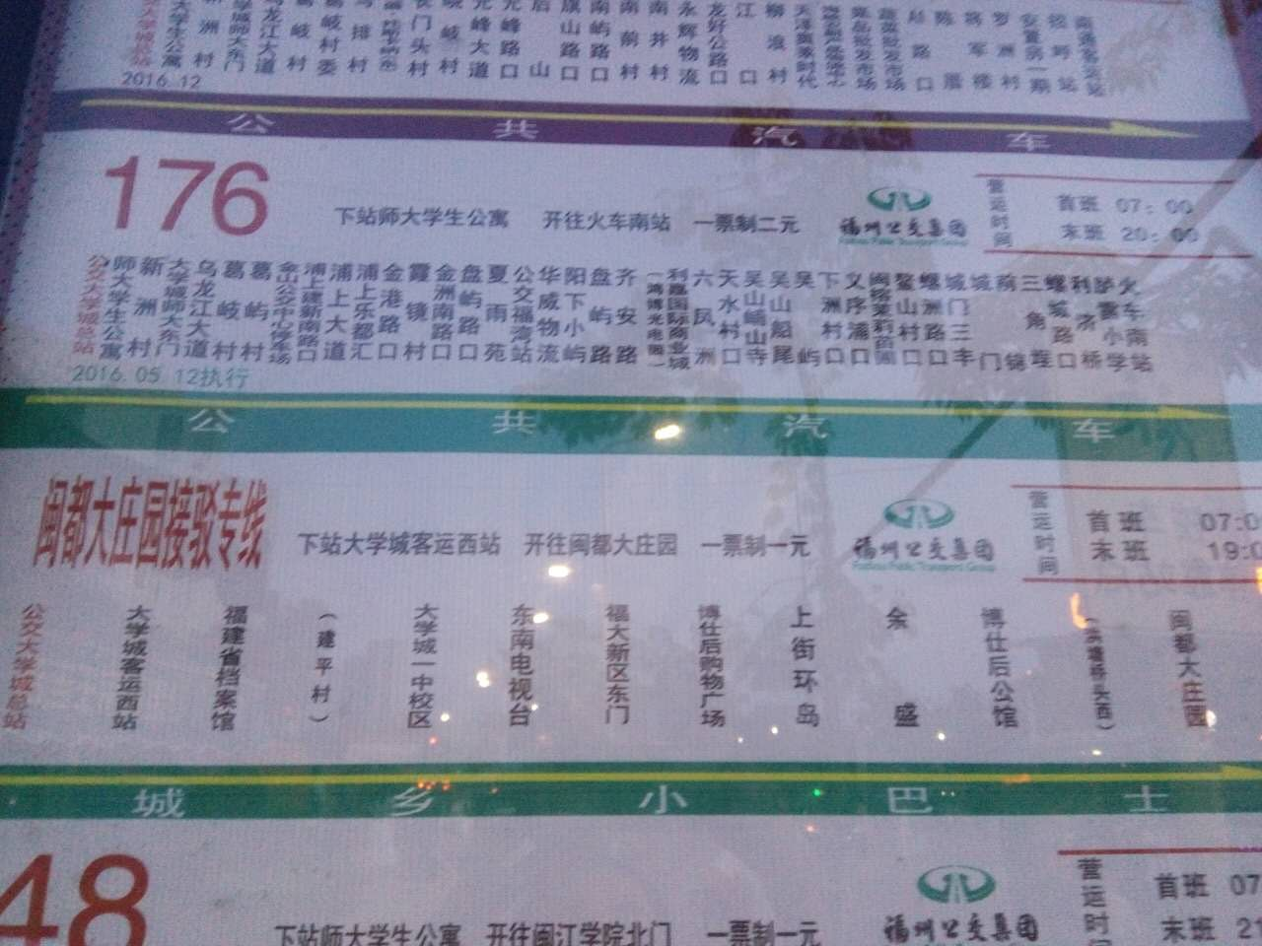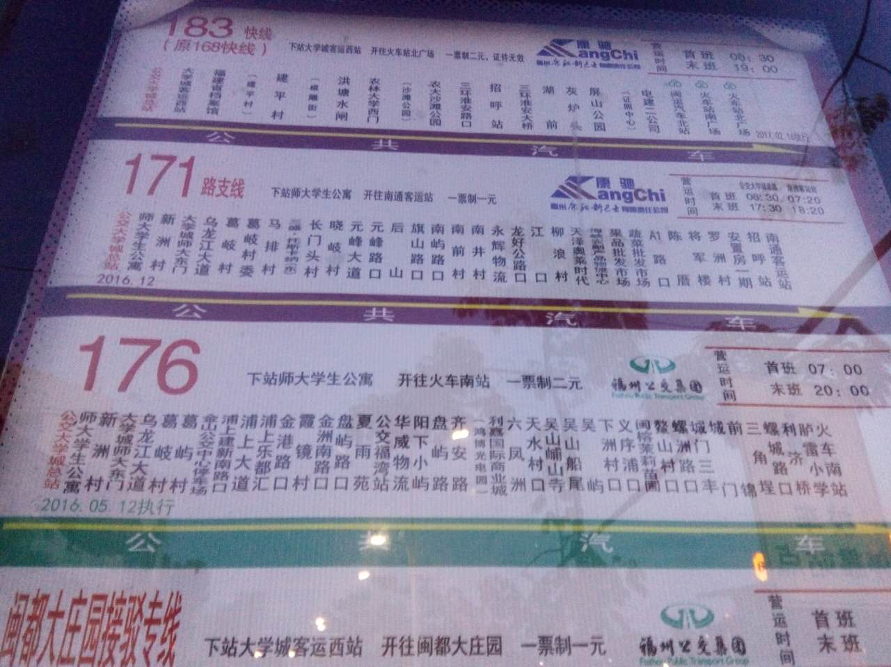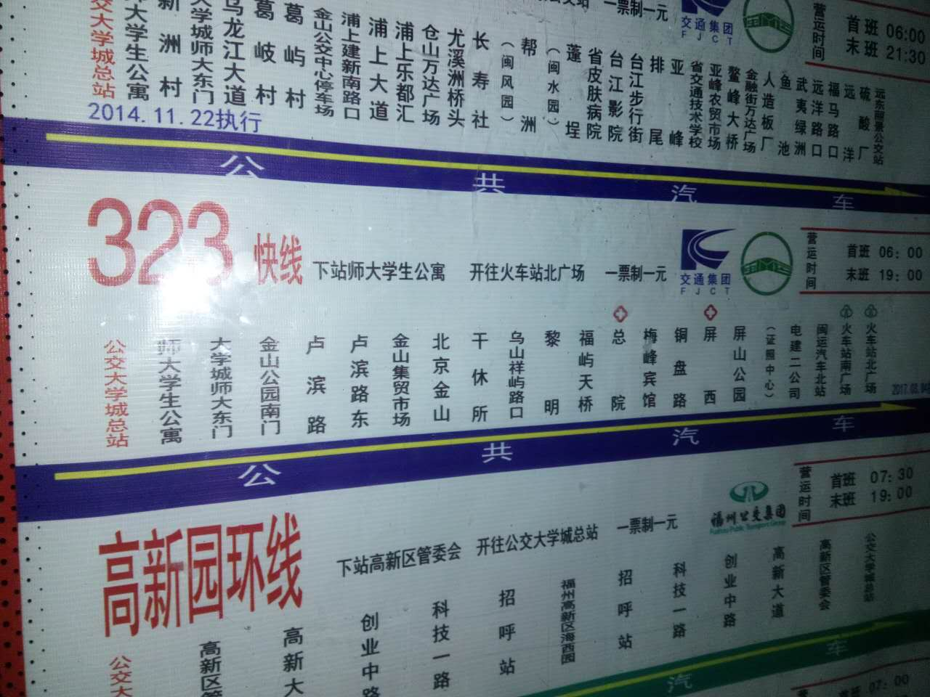

**路线**

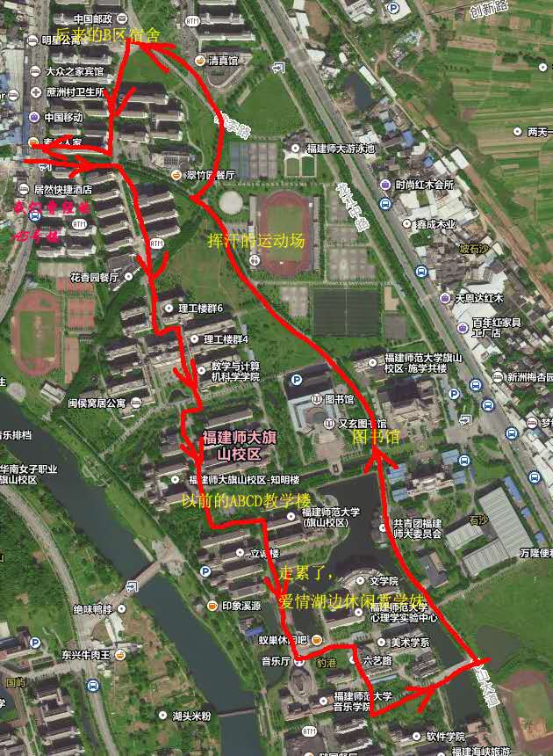

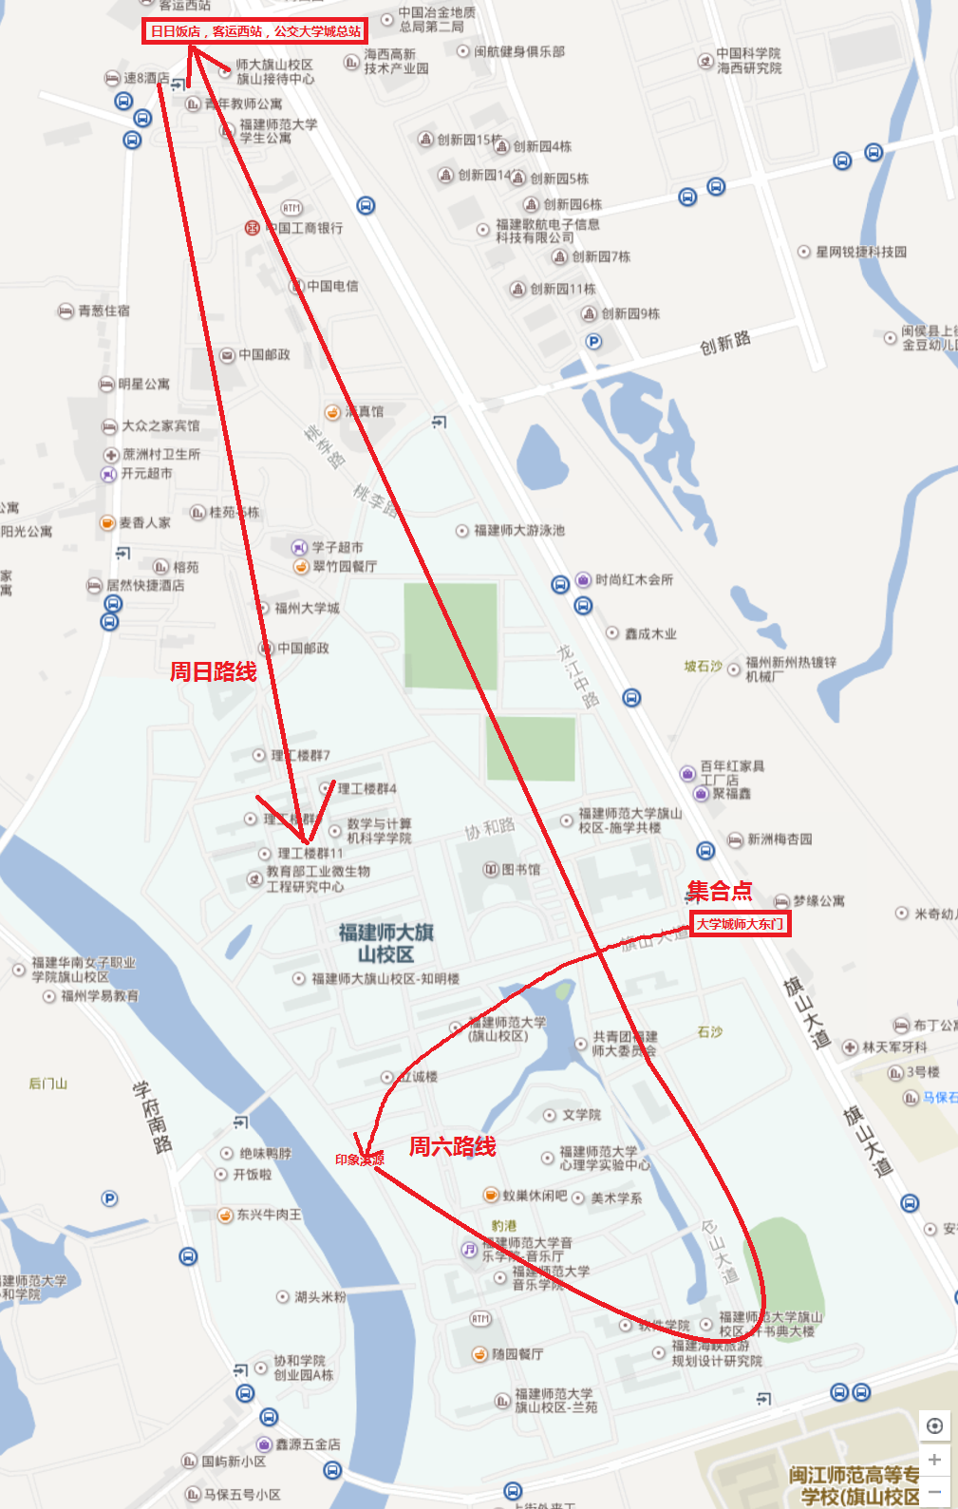

**下车点和饭店**

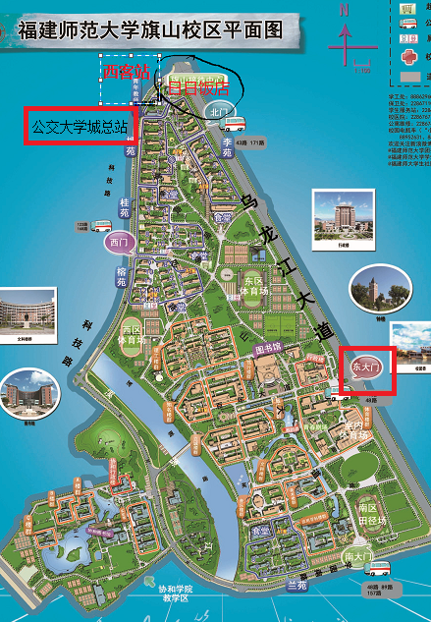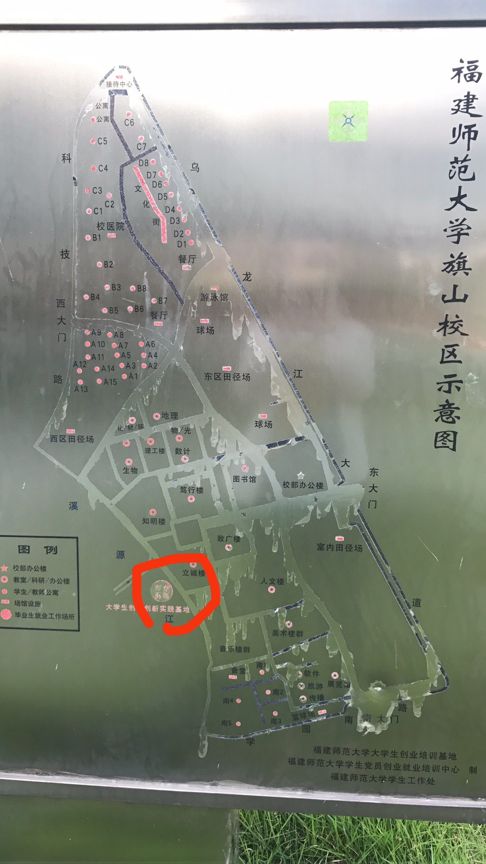

轰趴馆（英泰第一城）

